T.C.
İÇİŞLERİ BAKANLIĞI
Sahil Güvenlik Komutanlığı
GÜNCEL FAALİYETLER
20 Ağustos 2024
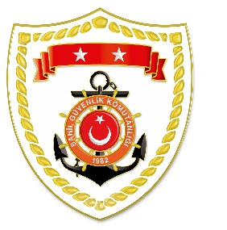


SG Marmara ve Boğazlar Bölge Komutanlığı
S.No | TARİH | MEVKİ | ELE GEÇİRİLEN AKARYAKIT CİNSİ VE MİKTARI | AÇIKLAMA
1 | 20 Ağustos 2024 | İSTANBUL/Üsküdar  20.00 | 59.217 Litre Motorin | Üsküdar önlerinde yolcu motorunda yapılan kontrollerde 59.217 litre ÖTV’siz akaryakıtın usulsüz kullanıldığı tespit edilmiştir. Tekne donatanı hakkında 344 Sayılı Vergi Usul Kanunu kapsamında işlem yapılmak üzere İstanbul Bölge Liman Başkanlığı ile Yenikapı Vergi Dairesi Müdürlüğü’ne sevk edilmiştir.

